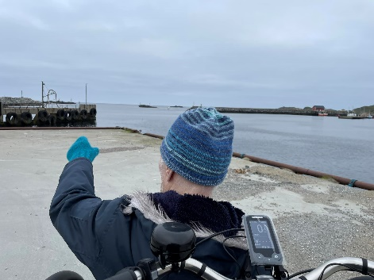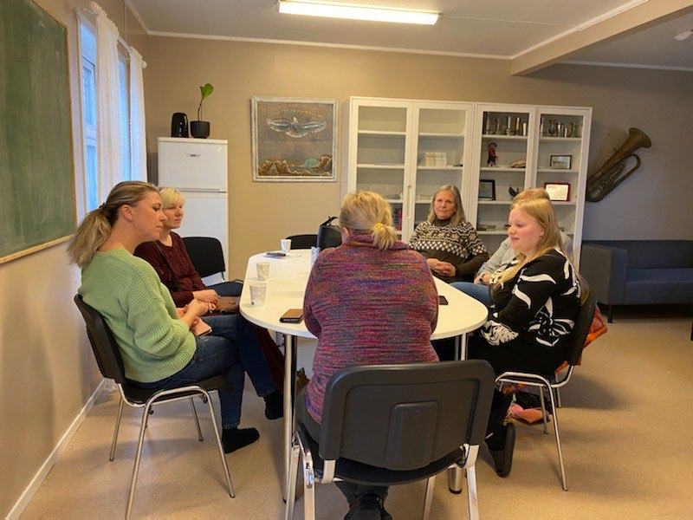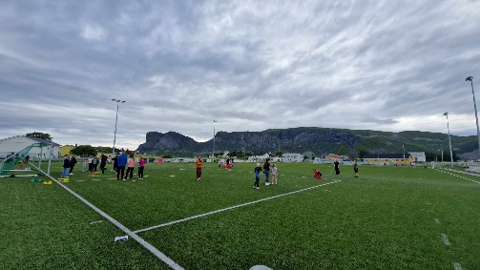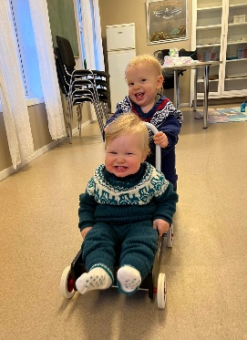

Årsmelding for Værøy Frivilligsentral 2023

Medlemmer i styret: Kristina Aasprong Olsen (Leder), Katrine Haarberg, Sara Johanne Mathisen, Elisabeth Persen og Ole Petter Adolfsen.
Værøy Frivilligsentral har gjennom året hatt ulike aktiviteter for personer i forskjellige aldersgrupper. Målet har vært å prøve å dekke opp noen av de som tidligere ikke har hatt et aktivitetstilbud. Vi har hatt flere faste aktiviteter som vi har hatt kontinuerlig og noen arrangementer som vi har hatt innimellom.
Faste aktiviteter:
Småbarns treff
Vi har arrangert småbarns treff for hjemmeværende foreldre 0-6 år. Vi hadde et samarbeid med lege om å få til et førstehjelpskurs på småbarns. Det var populært og vi hadde deltakere som var foreldre og kommende foreldre, har var det 15 deltakere. Vi har samarbeidet med barnehagen og vært på besøk der slik at barna har fått blitt litt bedre kjent med lokalet og personalet før de startet i barnehagen. Normalt på småbarnstreff har vi 6-10 deltakere, tallet varierer i forhold til at noen barn begynner i barnehagen, er syke, eller andre ting. Foreldrene gir tilbakemelding på at de synes det er fint å ha en egnet møteplass å treffe andre foreldre på. Tilbudet er gratis og man kan komme som man er. På denne aktiviteten har det ikke vært nødvendig med frivillig da foreldrene selv har kunnet satt på kaffe osv. Daglig leder har tilrettelagt med å finne frem leker og klargjort lokalet.

Sykkel-venn
Sykkel-venn for beboerne på sykehjemmet. Sykehjemmet har en egen elektrisk sykkel som frivillige kan bruke for å ta med beboerne på sykkeltur. Daglig leder har tatt med flere på sykkeltur, men her trengs det flere frivillige. For frivillige og ansatte på sykehjemmet er det en utfordring at sykkelen står en plass, batteriet er en plass og sykehjemmet en plass. Det gjør det mer tidkrevende å ta en slik sykkeltur.

Språkkafè
Vi har hatt språkkafè på torsdager. Her har personer som har ønsket å bli bedre i å snakke norsk kunnet komme. Tilbudet er gratis og skal være åpent for alle. Vi har prøvd å ha det hver torsdag, men det har ikke vært hver gang det har vært mulig da deltakerne har vært opptatt med jobb, syke barn og andre naturlige årsaker. Normalt på språkkafè har det vært 5-8 deltakere, og 2-3 frivillige. Dette er en aktivitet som engasjerer frivillige og det har derfor vært lett å rekruttere frivillige til denne aktiviteten. Gjennom kompetansen til den ene frivillige mener jeg dette har vært et godt og solid tilbud. Vi ser at det nå må legges til ettermiddag for at flere skal få mulighet da de fleste av deltakerne jobber da vi tidligere hadde språkkafè.

Tirsdagskafè (Tidligere kalt Onsdagskafè)
Det er et tilbud som for både de som bor på sykehjemmet og andre hjemmeboende eldre. Her har vi samarbeidet med sykehjemmet. Vi har servert kaffe og vaffel først annen hver uke, men så gikk vi over til å ha det hver uke etter ønske fra deltakerne. Deltakerne blir hver gang hentet og kjørt hjem etterpå. Det er et populært tilbud med ca 7-13 deltakere hver gang. Deltakerne synes det er godt å kunne møtes og de synes det er greit at det ikke er alt for mange da noen sliter med hørsel osv. Her har vi hatt 1-2 frivillige hver gang.

Hygge for sykehjemmets beboerne
Daglig leder har vært annen hver onsdag så langt det har latt seg gjøre med tanke på andre møter og andre ting daglig leder har hatt å gjøre. Etter at vi begynte med Tirsdagskafè/Onsdagskafè har daglig leder ikke vært der en fast dag men hvert innom innimellom å hatt aktiviteter både i arbeidstid og noen ganger som frivillig. Aktiviteter vi har harr er for eksempel baking, bowling, brettspill, maling, tegning, synging og så videre. Her har aktiviteten ofte vært rettet mot en eller få samtidig. Men alle beboerne har fått tilbudet.

Seniornett/Seniorgaming
Her var planen at man kunne komme med PC, telefon, nettbrett eller det du trenger hjelp med for å forhåpentligvis få hjelp. Vi tenkte å ha flere kurs som f.eks. kursing i vipps, kursing om nettvett, kursing om hvordan man skal unngå svindel osv.
Vi hadde planer om å ha seniorgaming som en del av Seniornett. Frivilligsentralen har kjøpt tv og en spillemaskin som gjør at man kan spille bowling, tennis osv.
Vi har prøvd å ha Seniornett/Seniorgaming to ganger uten at noen har dukket opp. Vi ser derfor på en mulighet til å samkjøre dette med annen aktivitet. Eller at de som trenger hjelp bare kan droppe innom Frivilligsentralen hvis de ønsker hjelp.

Distriktsmobil
Daglig leder vil ta drosjeløyve eksamen så fort det lar seg gjøre. Etter det vil det søkes om å få frivillighetsløyve.
Klubb 29
I 2023 opprettet vi en ny aktivitet kalt Klubb 29, oppkalt etter bygget vi hadde aktiviteten i, nemlig Sponga 29. Målet var å få et aktivitetstilbud for personer med en funksjonsutfordring. Vi har delt det inn i to grupper hvorav en er for personer i skolealder og en for personer over skolealder. Vi har servert vaffel og kaffe/saft og noen ganger noe annet. Klubb 29 skal være en plass hvor folk kan være seg selv og bli lyttet til og sett. Vi har hatt aktiviteter som spill og tegning. Med begge gruppene er det ca 6-7 deltakere og flere med følge av ansatte i kommunen.

Arrangementer
Juleverksted
Vi ønsket å få til et juleverksted for hele øyas befolkning i år som i fjor, men da lysvandringen ble utsatt til desember hadde vi heller flere verksted i forbindelse med lysvandringen. Da det ikke ble tid til begge deler.

Generasjonsleker
Vi arrangerte generasjonslekene under Værøydagene, dette var er samarbeid mellom flere lag, råd osv. Generasjonslekene er et arrangement med aktiviteter som bidrar til mangfold og inkludering på tvers av generasjoner, og der frivilligheten i samarbeid med kommunen står i sentrum.
Vi var ca 10 frivillige fra både kommune og frivilligheten og ca 50 deltakere på arrangementet.
Spillekvelder for unge voksne
Vi har sammen med komiteen for generasjonslekene hatt spillekveld for ungdommer og helt opp til «100 år» Det syntes unge og voksene var hyggelig. Det ble et møte på tvers av generasjoner.

Lysvandring
I Desember arrangerte vi lysvandring på Værøy sammen med flere andre. Temaet var fra Havet til Mave. Barn og unge på skolen bidro med ting de hadde laget og vi viste frem produktene fra verkstedene vi hadde i forkant av lysvandringen. Her var det om lag 15 frivillige i sving og ca 75 deltakere på arrangementet.
Invitere Barnehage og SFO til Frivilligsentralen
Vi har hatt besøk av SFO på frivilligsentralen to ganger hvor vi har hatt forskjellige aktiviteter. Dette for at de skal få et godt forhold til frivilligsentralen.
Barnehagen har blitt invitert men har ikke hatt mulighet.

Feiring av Ukraina sin nasjonaldag
Sammen med flyktningekoordinator og flere fra Ukraina markerte vi Nasjonaldagen med parade etterfulgt av mat fra Ukraina i kommunestyresalen. Det var godt oppmøtet og et arrangement våre nye Værøyværinger satt stor pris på.

Sommerfest på sykehjemmet
Vi arrangerte sommerfest på sykehjemmet med grillet hvalkjøtt, pølser og annen god mat. Her inviterte vi deltakerne på Tirsdagskafè. Stemningen var god under palmer og mellom flamingoer og det var ca 14 deltakere og 1 frivillig.

Konkurranse i SUP
Sammen med komiteen i Generasjonslekene arrangerte vi konkurranse i padling på SUP i småbåthavna.

Barnetreff på idrettsbanen
Vi stekte vaffel, blandet saft og inviterte barn i barnehagealder sammen med foreldrene på en leke stund på fotballbanen. Har var det ca 10 deltakere og 1 frivillig.
Mat og mingle i Bodø
Vi tok med alle de som ønsket fra Ukraina til Bodø for å delta på Mat og Mingle. Her fikk de møte å bli litt kjent med den Ukrainske foreningen i Bodø. De synes det var fint å kunne møte noen i en lignende situasjon som dem selv og kunne få et større nettverk i nærheten. Vi fikk smake mat fra mange ulike land og tok selv med tørrfisk krem slik at de som ville fikk smakt på det.

Kick off – Lutfiskhovedstad
Vi var med på Kick off – Lutfiskhovedstad hvor vi snakket om den kommende Lysvandringen og hadde Språkkafe sammen med besøket vårt fra BIF – Bodø Internasjonale Forening

